المستوى:4متوسط المؤسسة: مارشان ماكس
الفرض الثاني في العلوم الفيزيائية

التمرين الاول:
- حضر مخبري مجموعة من المعادن و بعض المحاليل و وضعهم في أنابيب اختبار حسب الترتيب التالي: 1ـ مسحوق الحديد، 2ـ مسحوق النحاس، 3ـ حمض كلور الماء، 4ـ محلول كبريتات النحاس،5-مسمار حديدي.
- وضع قليل من حمض كلور الماء (HCl) في المخبارين 1 و 2.
- اشرح ماذا يحدث.
- أكتب معادلة التفاعل الحادث في أحد الأنبوبين.
- وضع المسمار الحديدي في المخبار رقم 4، و الذي يوجد به محلول كبريتات النحاس (CuSO₄)
- اشرح ماذا يحدث.
- أكتب معادلة التفاعل الحاصل في هذا المخبار بالصيغتين الشاردية و الجزيئية ثم بالأفراد الكيميائية المتفاعلة فقط.
التمرين الثاني:
-مثل الافعال الميكانيكية المؤثرةفي كل جسم f R S₁
من الجملة (الجسمS₁-البكرة-الخيط- الجسمS₂) S₂
-انجز مخطط اجسام متاثرة بهذه الجملة الميكانيكية.
الوضعية الادماجية:
- يوجد بقاعة الإعلام الآلي 10 جهاز حاسوب و مكيف هواء و 8 مصابيح ، لاحظ مصعب أنه عندما يقوم بلمس الهيكل المعدني للوحدة المركزية للحاسوب رقم 05 يصاب بصدمة كهربائية ، كما لاحظ سعيد أنه و عند تشغيل جميع الأجهزة الموجودة في القاعة ينقطع التيار الكهربائي.
- في رأيك ما أسباب إصابة مصعب بالصدمة الكهربائية؟ و ما هي الأسباب المحتملة لانقطاع التيار الكهربائي؟
- ما هي الحلول المقترحة لمعالجة مثل هذه الحوادث؟
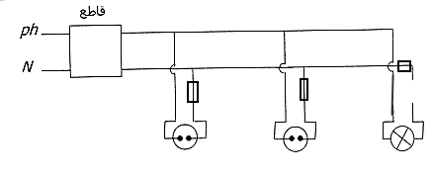
- أعد رسم المخطط التركيب الكهربائي المقابل ( الشكل-01- ) و ضع عليه التعديلات المناسبة لحماية الأجهزة الكهربائية و مستعملها من أخطار التيار الكهربائي .

